RM机器人外壳大赏

深圳大学

祖传UPE，方便快拆魔术贴。折弯不够，扎带来凑。塑料外壳中低成本高强度的佼佼者！

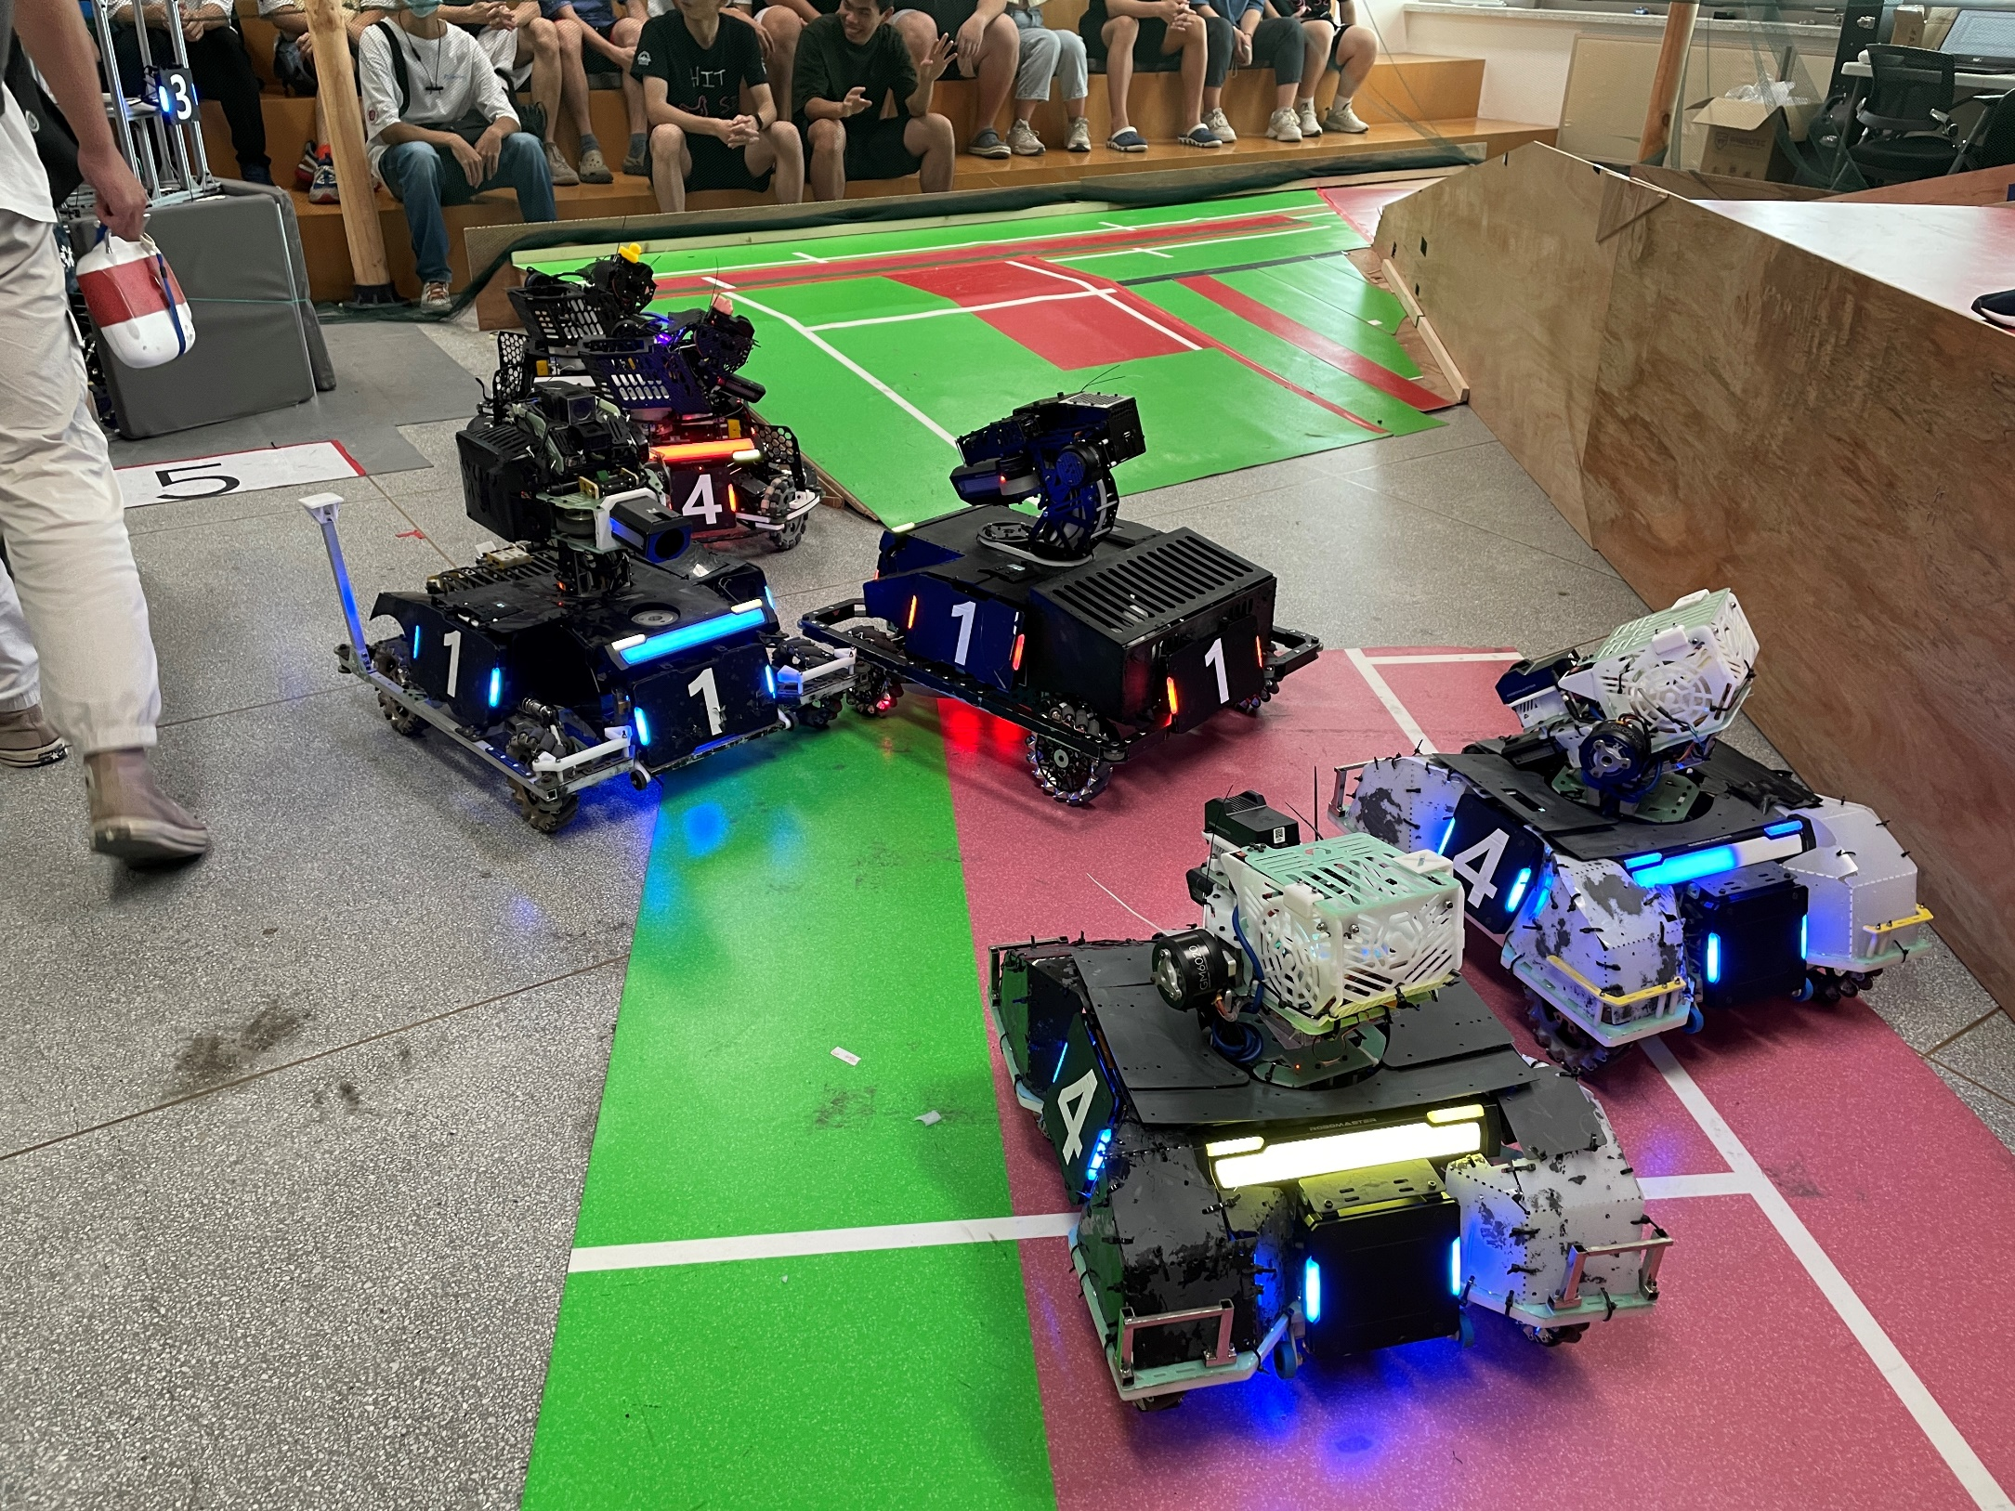

华南理工大学

手裁PVC外壳，里面糊上纤维胶带和热熔胶加强。用魔术贴粘在车架上，方便快捷。从联盟赛上场间快拆吹灰，到南部最佳外观设计——优秀始终如一。

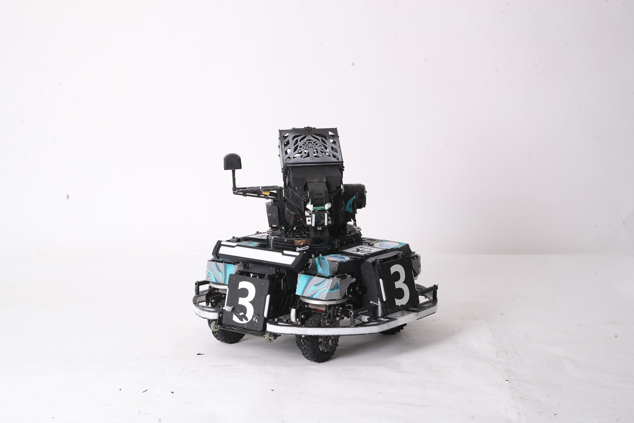

哈尔滨工业大学

1mm碳纤维板，通过合页和魔术贴固定。全车所有外壳展开的时候好不壮观。

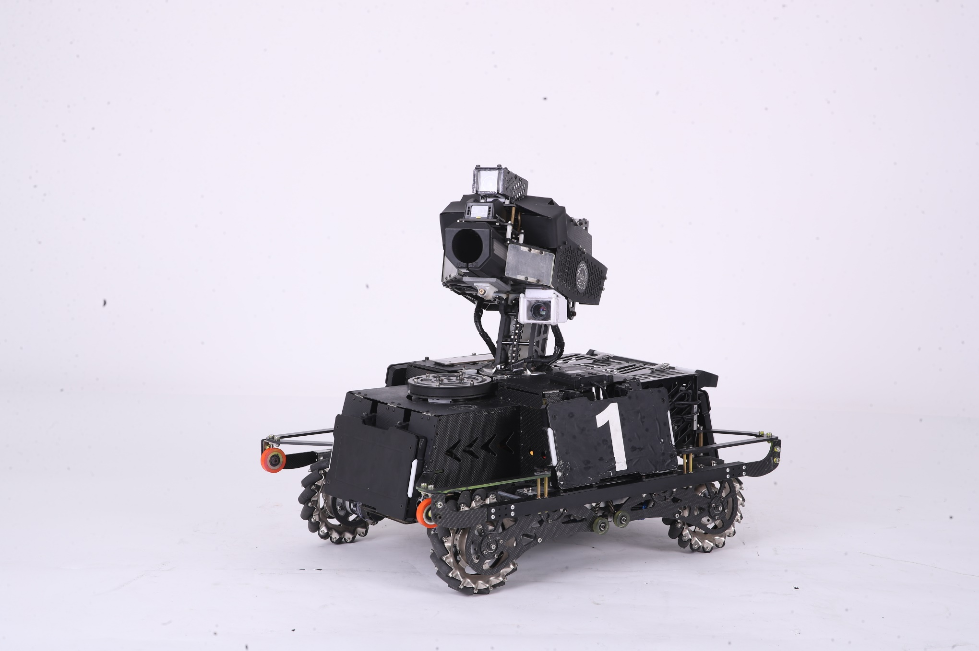

东北大学

就算外壳不是碳纤也要贴上碳纤贴纸。拉满了面子工程。

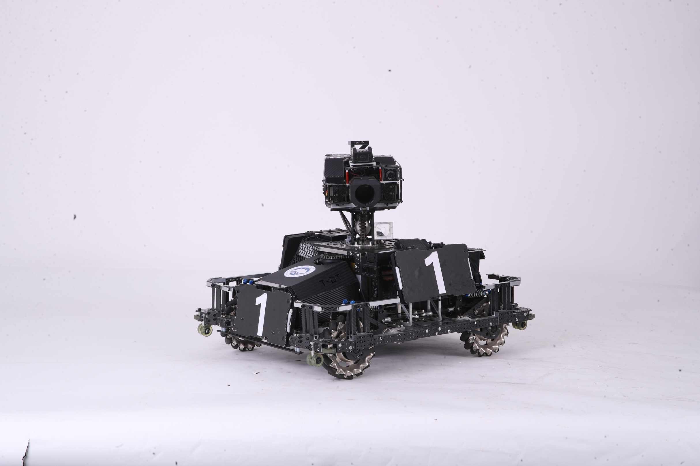

没钱并且懒得设计外壳的时候

珍珠棉泡沫，平平无奇，透露着一股贫穷的气息。

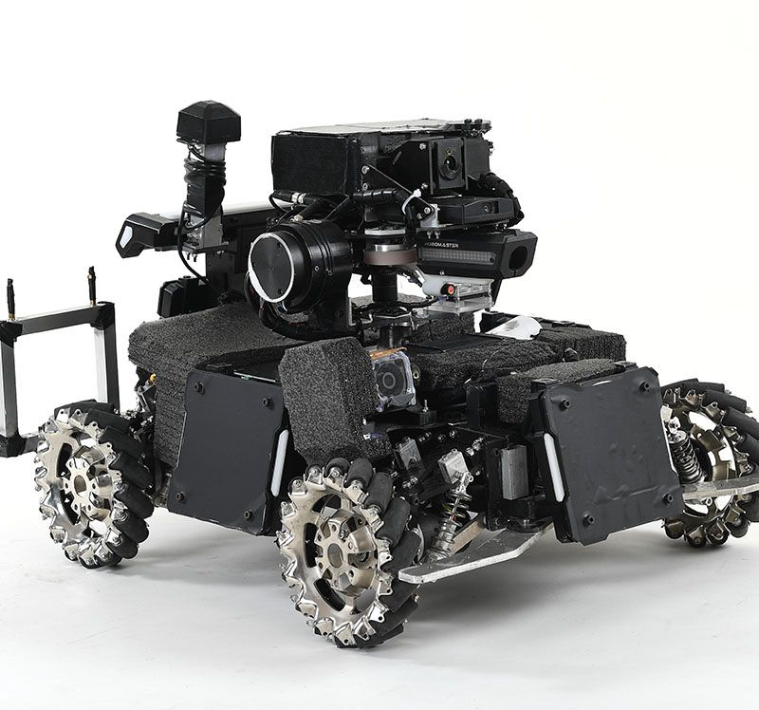

广东工业大学

1mm碳纤维板，仅通过弹簧合页固定。打开外壳检修后外壳即自动弹回。人机功效拉满。

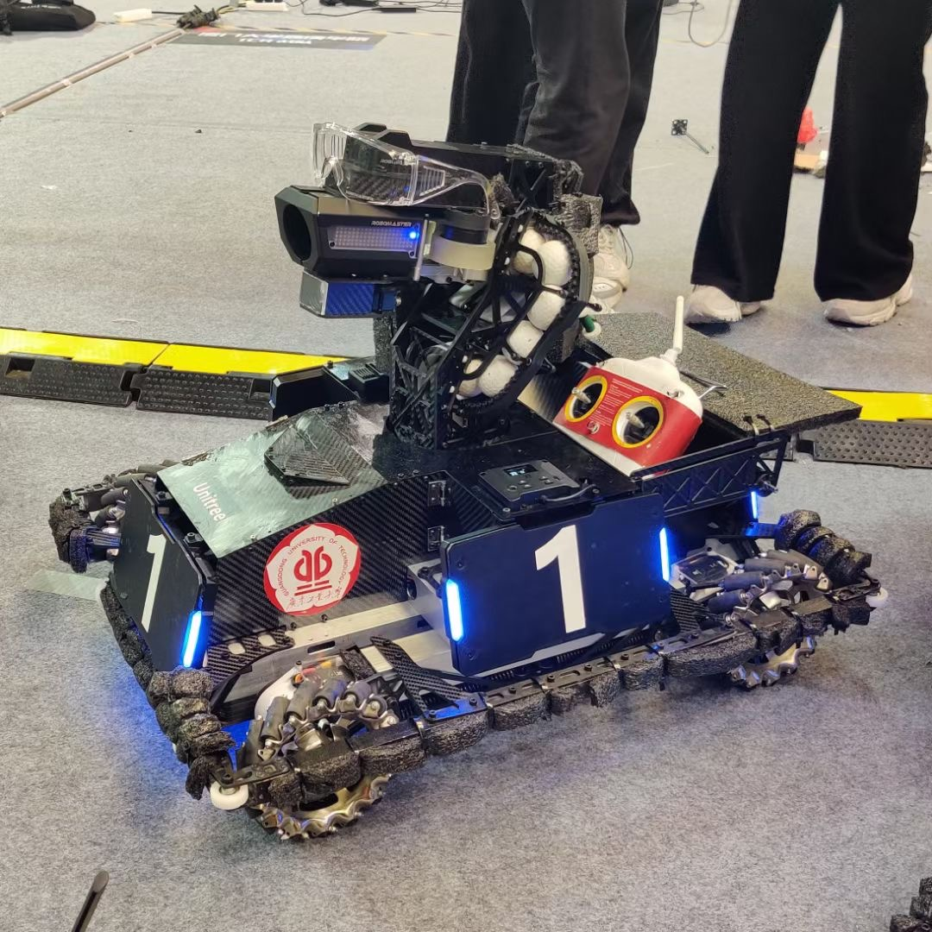

厦门理工大学

（我们赶到现场的时候只剩下这个外壳了）

全尼龙外壳，热弯工艺，手艺人的最高境界，直呼大国工匠！

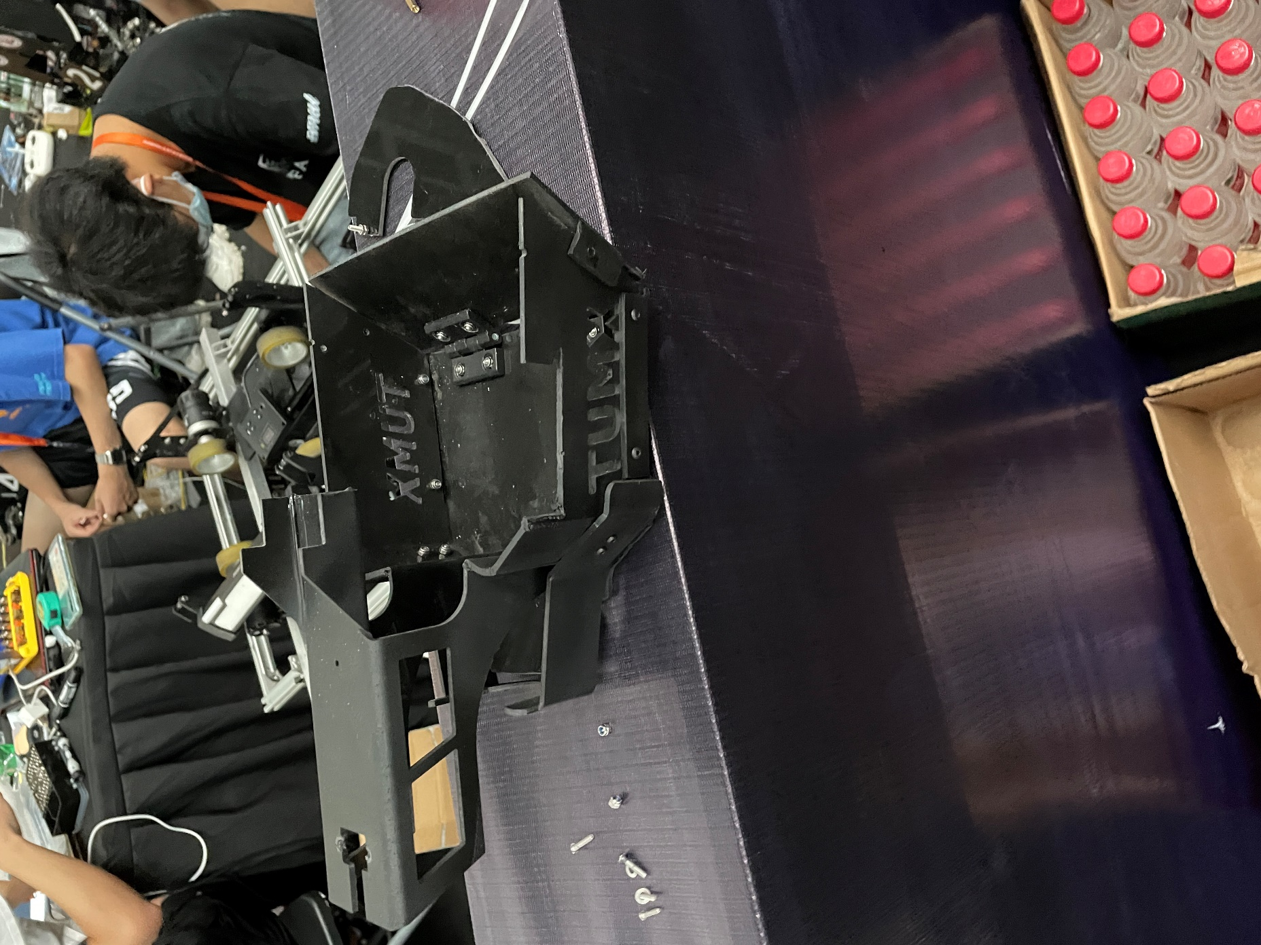

哈尔滨工业大学（深圳）

中看不中用。3mmUPE搭建，强度过剩，还有很大的减重空间。好在采用了快拆和融合弹仓的理念，总算是跟上了时代的步伐。

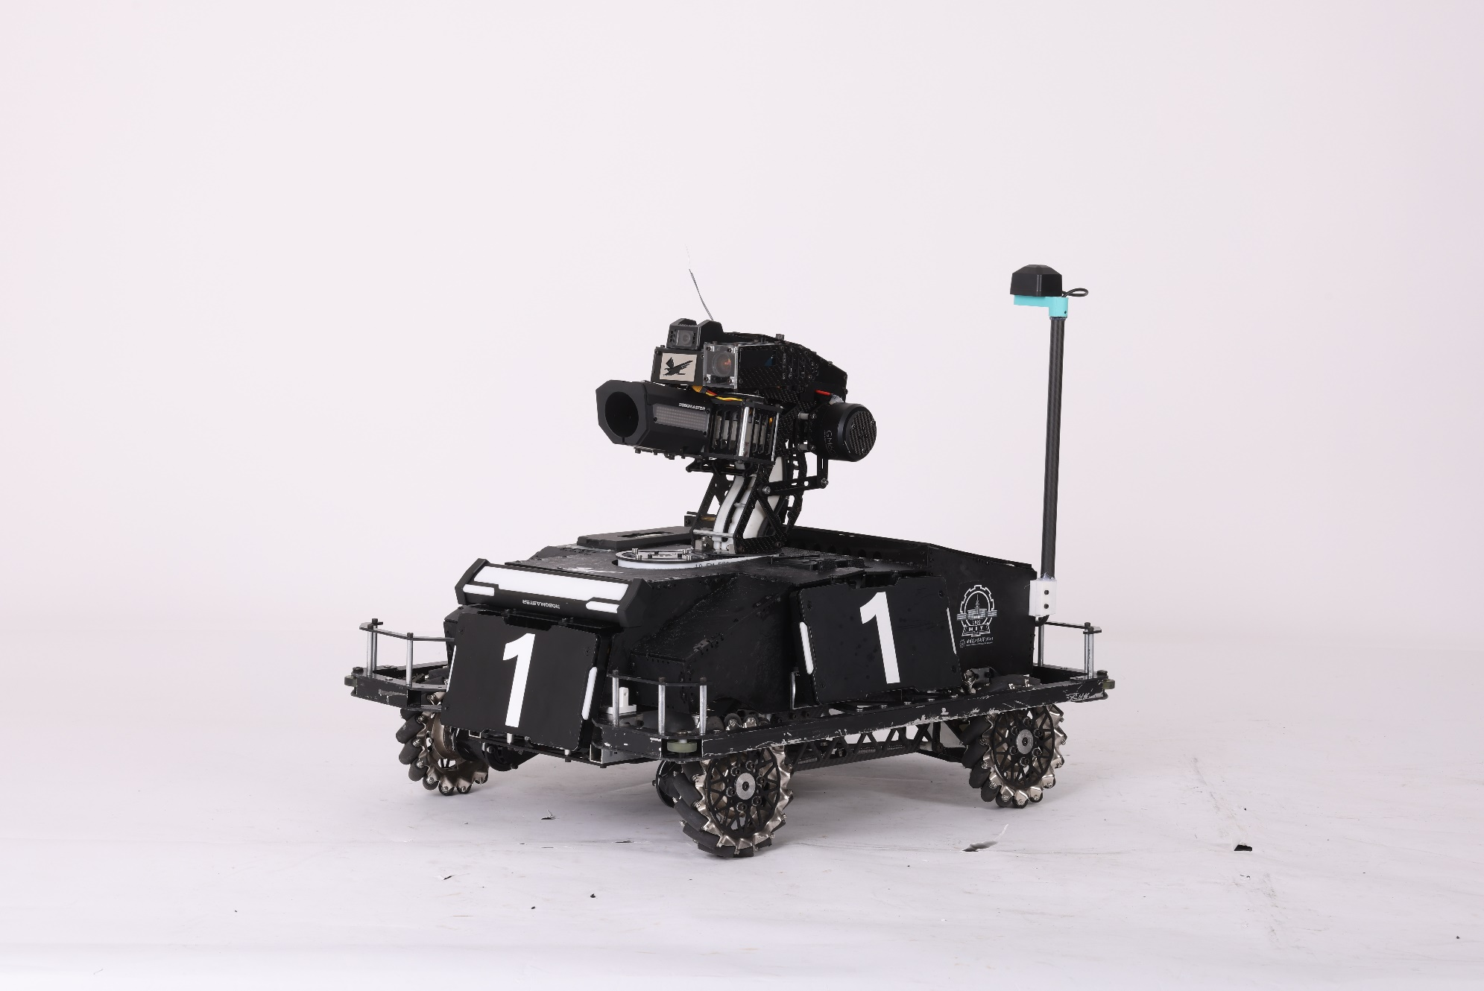

北京科技大学

年度最佳涂装。还没开始比赛，对方就已疯狂掉san。

外壳PC材质，通过激光在PC表面的保护膜上用较低功率刻线勾画出图案，然后开高功率切割外轮廓。先热弯得到外壳，然后撕下多余的保护膜，喷漆。剩下的保护膜可以作为蒙版遮罩图案。漆干之后撕下所有保护膜，就得到了双色涂装的外壳。

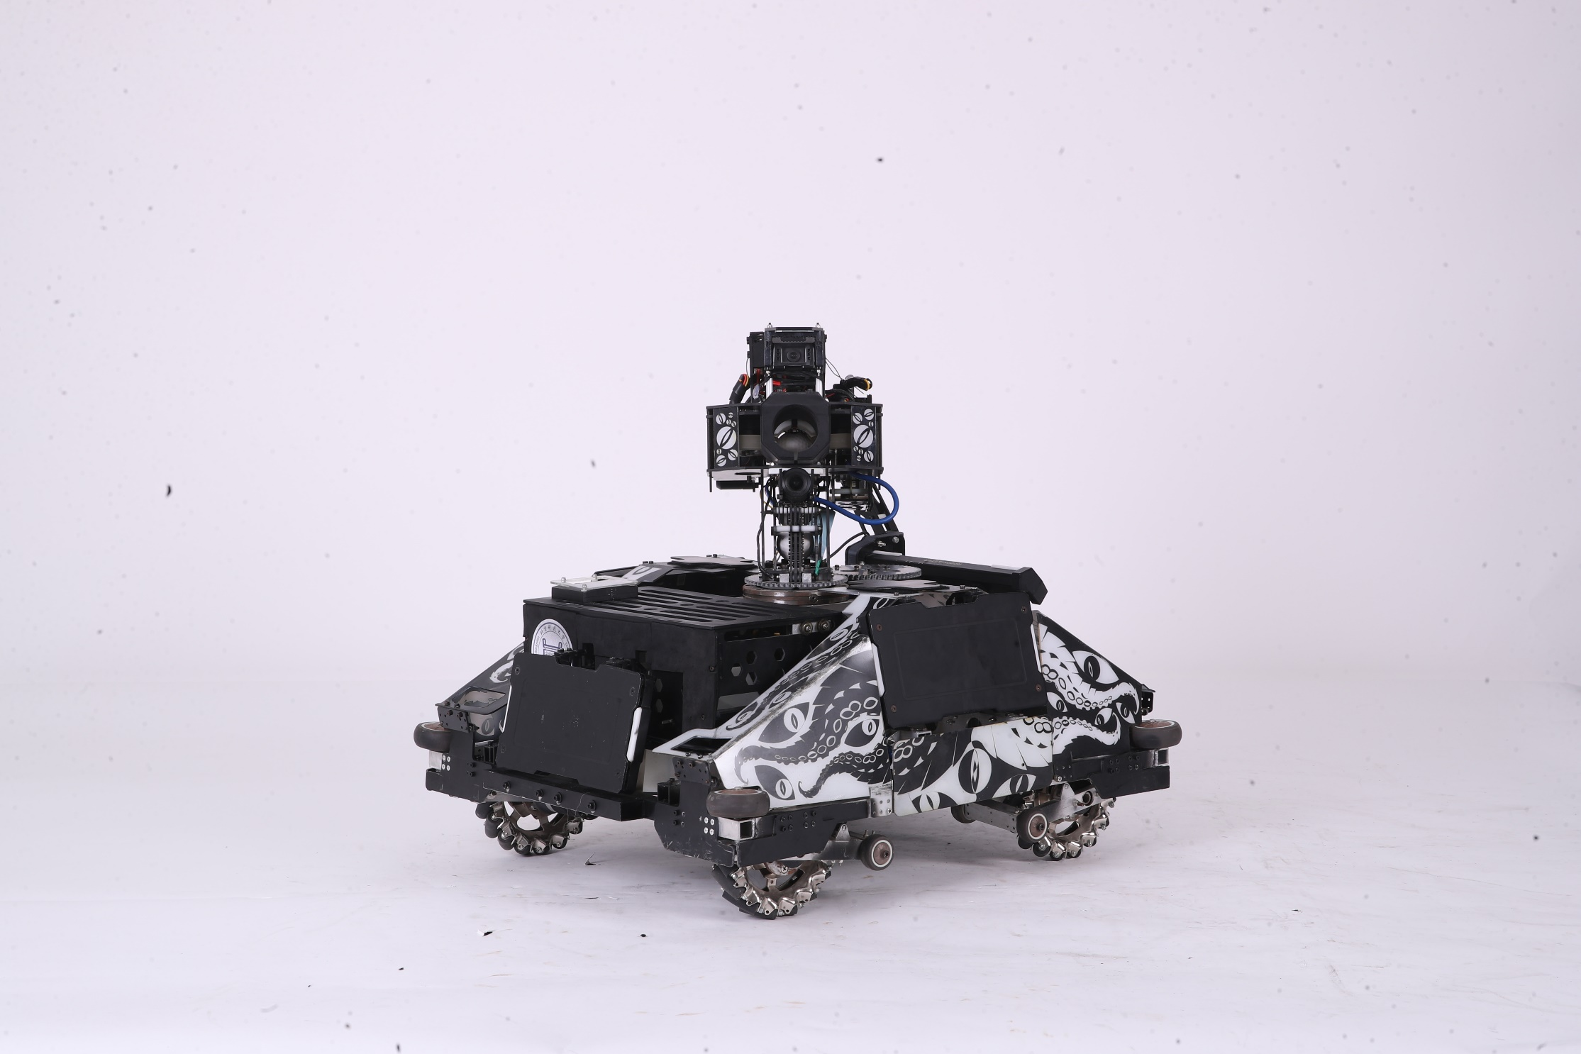

上海交通大学

快拆？外壳为什么需要拆？弱者才需要拆开外壳检修，强者的机器是不需要检修哒！

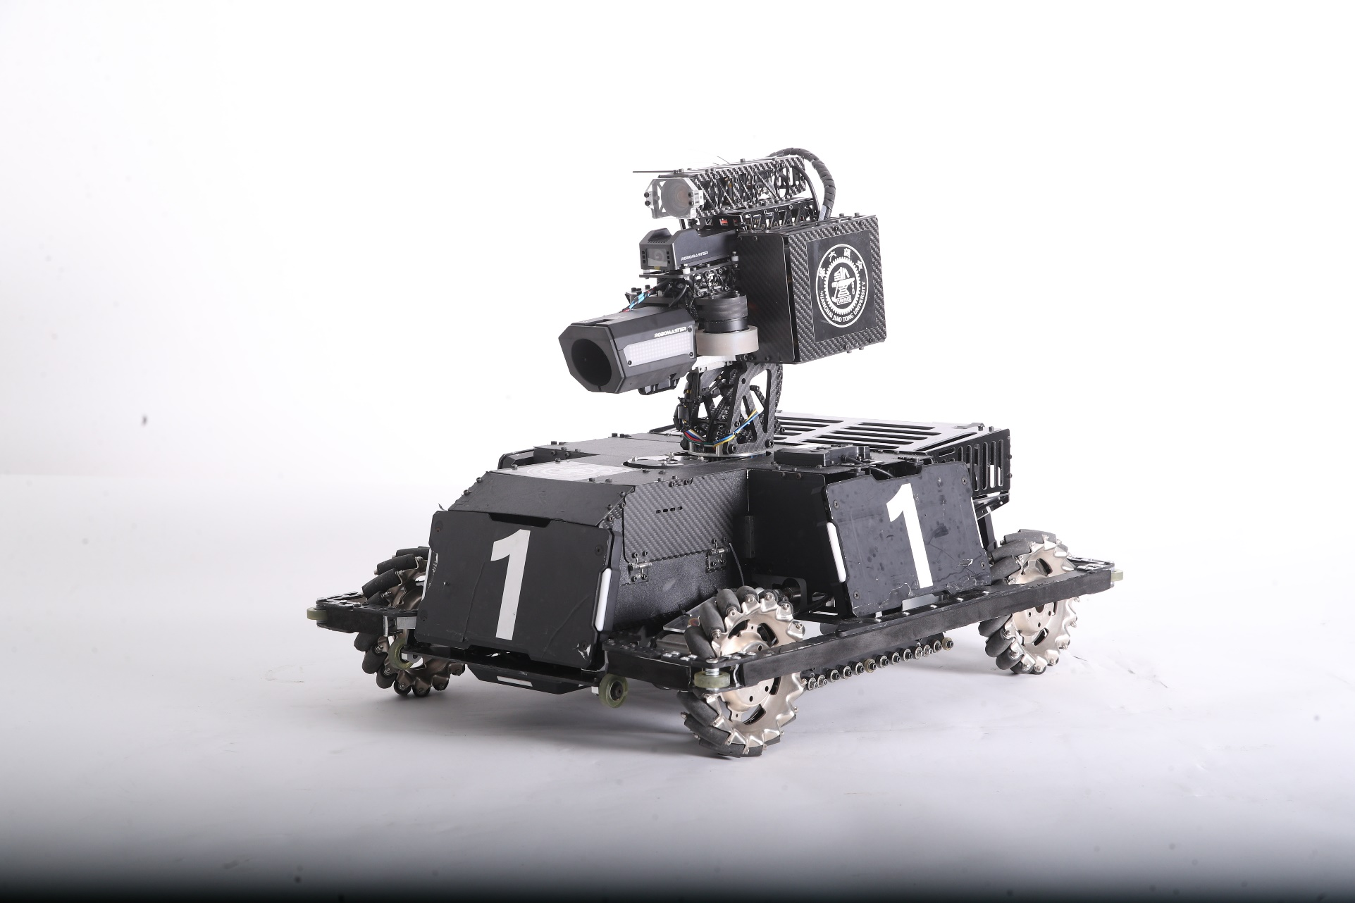

北京理工大学

承载式车身，空前绝后！全车车架没用到一根铝方管，全靠板材的结构强度支撑。板材搭建的车身既承载车身强度，又是弹仓将容量达72颗的弹仓包络其中，还起到外壳的保护作用。这样的英雄，竟然只有575mm长，比步兵还小，成为有史以来最小的英雄！业界标杆，当之无愧！

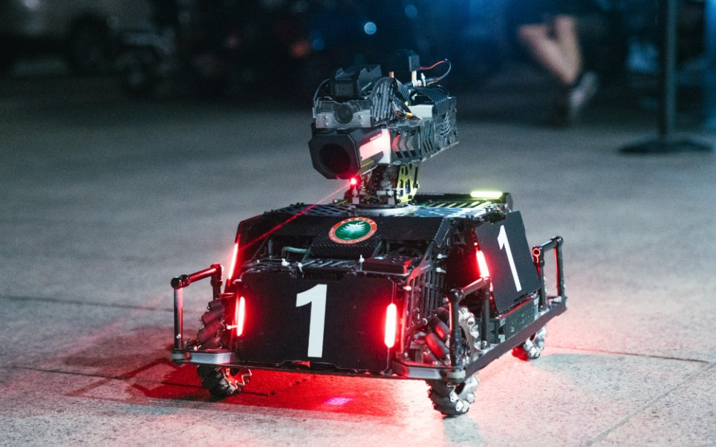

哈尔滨工业大学（威海）

只要你的车身足够小，装甲板就是你的外壳！

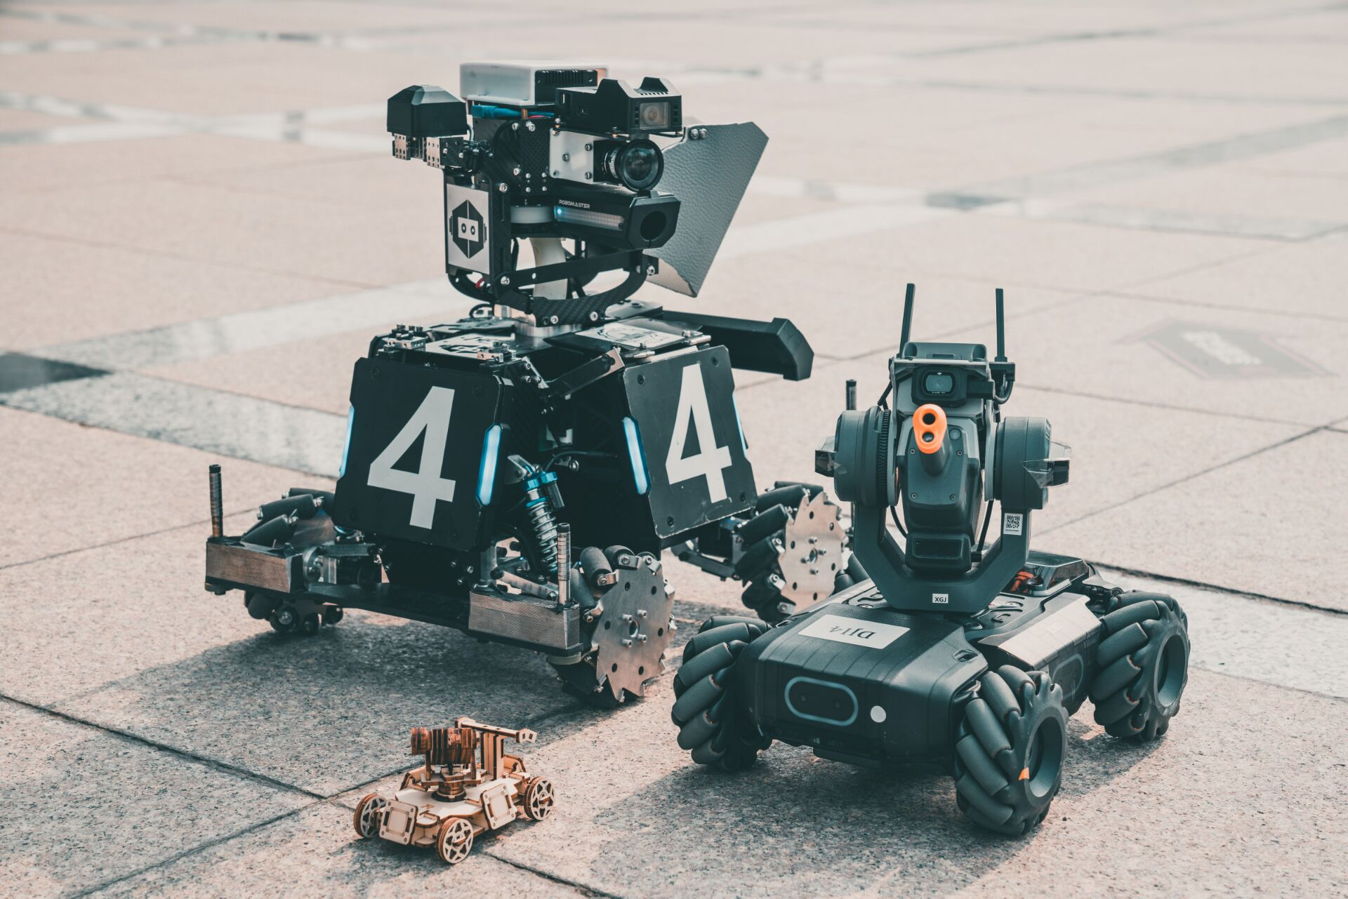

哈尔滨工业大学（威海）梅开二度

全场最佳！源自兰博基尼超级跑车的钻石切割外形，向隐形战斗机致敬。前卫的设计让在场的每一台机器都黯然失色！

